Könyvesbolt

**Követelmény katalógus**

* A vásárlók (regisztrált felhasználók) adatai (név, email-cím, jelszó, postai cím, telefonszám)
* A vásárlók tudnak termékeket (könyveket, filmeket, zenéket, ajándékutalványát, bögrét stb) vásárolni. Megtudják nézni a saját adataikat és módosítani tudják azokat.
* Bejelentkezés, kijelentkezés és regisztráció. Hibaüzenet hibás adatoknál.
* Bejelentkezéskor email és jelszó páros megadása.
* Regisztrációnál: név, email-cím, jelszó, postai cím, telefonszám, születési idő.
* Admin tudjon termékeket felvinni és törölni, adott könyv árát módosítani.
* Boltok listázása. Mely könyvek találhatóak adott boltban.
* Termékek között keresés. Toplista, legújabb könyvek listája.
* Termékek vásárlása-> kosárba helyezés, fizetés és átvétel (boltban vagy utánvétellel). Számla igénylés.
* Törzsvásárlói nyilvántartás, kedvezmények.

**Funkció meghatározás**

Funkció neve: regisztráció

Funkció típusa: online, karbantartás, felhasználói

Felhasználói szerepkörök: bárki

Funkcióleírás: a felhasználó felvétele az adatbázisba. Egy űrlapon meg kell adni a felhasználónak a nevét, az email címét, telefonszámát, címét, születési idejét és a jelszavát a későbbi belépéshez. Sikeres regisztráció után a felhasználó rögzítve lesz az adatbázisban.

Hibakezelés: ha nincs megadva az űrlapon kötelező adat, akkor erről hibaüzenetet kap a felhasználó. Ha már létezik ilyen email címmel regisztrált felhasználó, szintén hiba üzenetet kap a felhasználó.

AFD eljárás(ok)

Tömegszerűség: egyszer.

Kapcsolódó funkciók: belépés, rendelés, adatmódosítás, kosárba helyezés

Funkció neve: belépés

Funkció típusa: online, lekérdezés, felhasználói

Felhasználói szerepkörök: regisztrált felhasználó

Funkcióleírás: a felhasználó lekérdezése az adatbázisból. Egy űrlapon meg kell adni a felhasználónak az email címét és a jelszavát a belépéshez. Sikeres belépés után a felhasználó tudja az adatait módosítani, a termékeket kosárba helyezni, rendelési űrlapot kitölteni, majd rendelni.

Hibakezelés: ha nincs megadva az űrlapon kötelező adat, akkor erről hibaüzenetet kap a felhasználó. Rossz email vagy jelszó esetén is hibaüzenet.

AFD eljárás(ok)

Tömegszerűség: felhasználótól függ.

Kapcsolódó funkciók: belépés, rendelés, adatmódosítás, kosárba helyezés, rendelési űrlap kitöltése

Funkció neve: rendelés

Funkció típusa: online, lekérdezés, felhasználói

Felhasználói szerepkörök: regisztrált felhasználó

Funkcióleírás: a felhasználó kosárba helyezett termékeit tudja megrendelni a kötelező adatok kitöltése után. Az adatoknál kell a cím, az email, név, telefonszám. A termékeket tudja házhozszállítással vagy bolti átvétellel rendelni.

Hibakezelés: ha nincs megadva az űrlapon kötelező adat, akkor erről hibaüzenetet kap a felhasználó.

AFD eljárás(ok)

Tömegszerűség: felhasználótól függ.

Kapcsolódó funkciók: belépés, kosárba helyezés

Funkció neve: böngészés

Funkció típusa: online, lekérdezés, bárki

Felhasználói szerepkörök: bárki

Funkcióleírás: a felhasználó tud böngészni az oldalon. A főoldalon megtudja tekinteni a toplistás és a legújabb termékeket. A könyv fülnél tud könyvekre, újságokra, tankönyvekre keresni vagy akár a teljes könyvek listáját megtekinteni. A multimédiás tartalom fül alatt tud zenére, filmre keresni. Meg tudja továbbá tekinteni az üzleteink listáját, továbbá az ajándékok listáját is.

Hibakezelés: ha helytelen adatot ad meg keresésnél, akkor egy tájékoztató jellegű üzenet a sikertelen keresésről.

AFD eljárás(ok)

Tömegszerűség: felhasználótól függ.

Kapcsolódó funkciók: kosárba helyezés, rendelés

Funkció neve: termék felvitel

Funkció típusa: online, karbantartás, admin

Felhasználói szerepkörök: admin

Felhasználói szerepkörök: bárki

Funkcióleírás: a felhasználó számára az admin könyvek, újságok, tankönyvek, multimédiás tartalmak adatait vihet fel. A felhasználó baráti szempontokat előtérbe helyezi, hogy mindig újuló a tartalom.

Hibakezelés: ha kötelező űrlap elemet hagy szabadon, akkor hibaüzenet.

AFD eljárás(ok)

Tömegszerűség: admintól és könyvmegjelenéstől függ.

Kapcsolódó funkciók: nincs

Funkció neve: kosárba helyezés

Funkció típusa: online, lekérdezés, felhasználói

Felhasználói szerepkörök: regisztrált felhasználó

Funkcióleírás: a felhasználó tud terméket kiválasztani és ezt a kosárba helyezni. A kosárban meg tudja tekinteni a már kiválasztott termékeit, majd egy felhasználói ellenőrzés után meg tudja rendelni az adott termék(eke)t.

Hibakezelés: ha nem elérhető terméket próbál a felhasználó a kosárba helyezni, ekkor hibaüzenet kap.

AFD eljárás(ok)

Tömegszerűség: felhasználótól függ.

Kapcsolódó funkciók: belépés, rendelés

**Egyed modell**

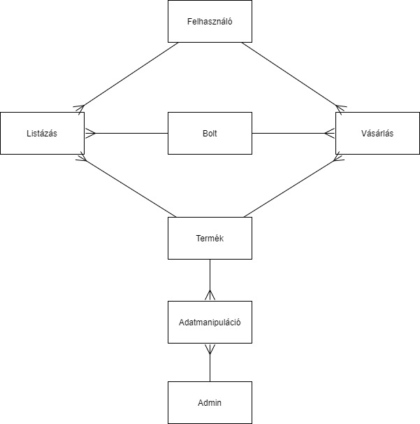

**Menü tervek**

1. Admin

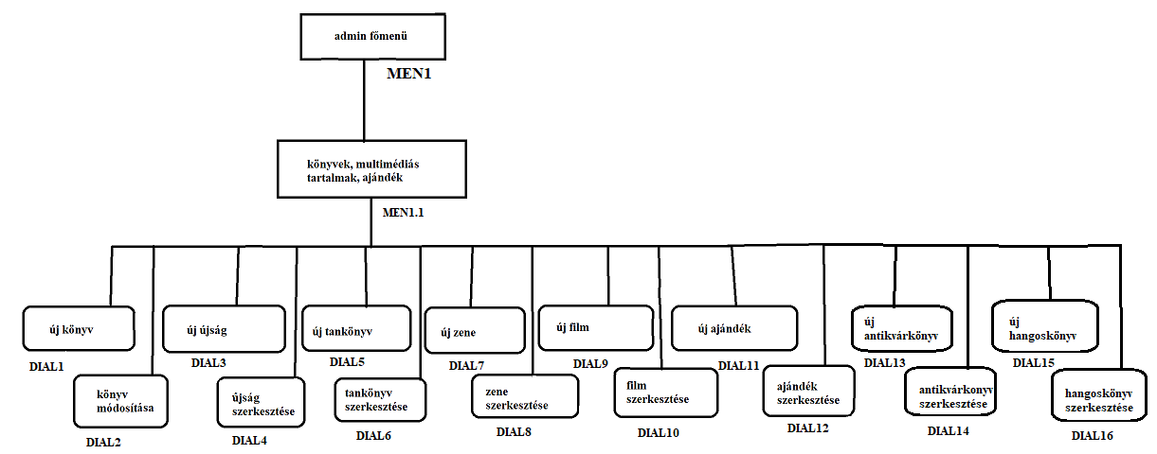

1. 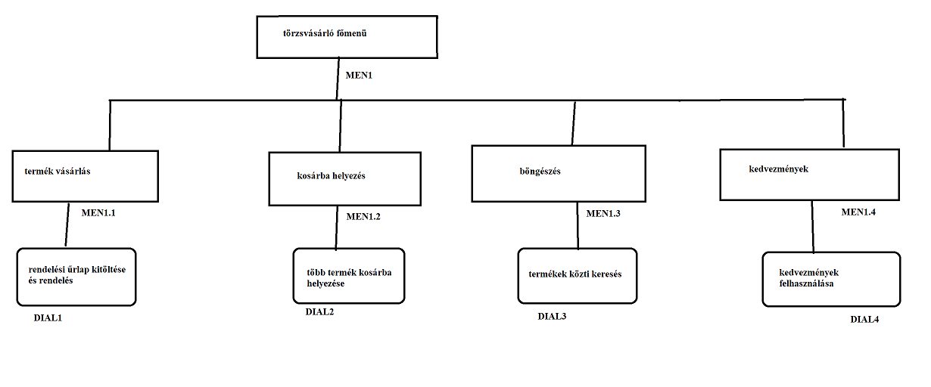Törzsvásárló
2. 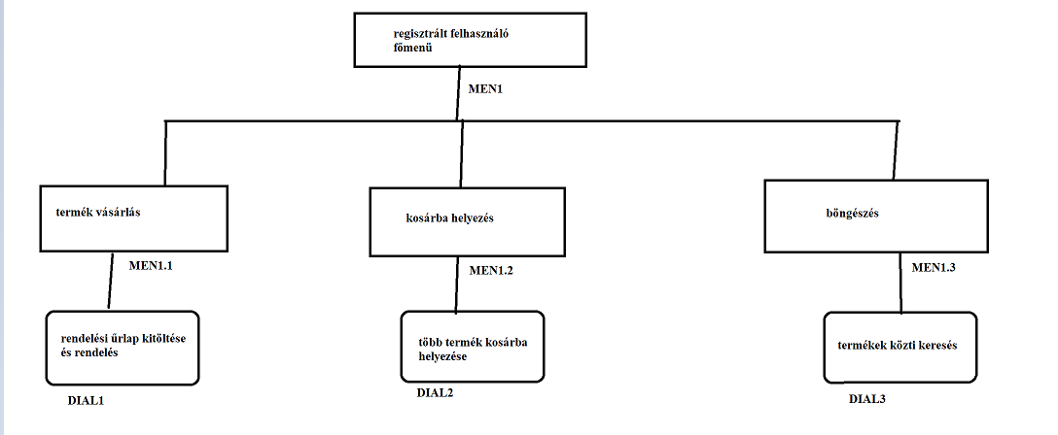Regisztrált felhasználó
3. Látogató

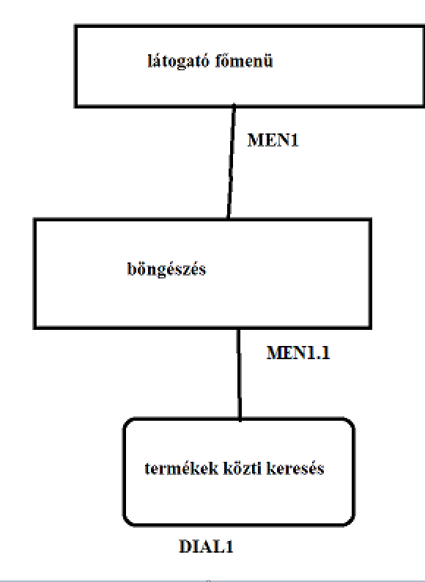

**Egyed-esemény mátrix**

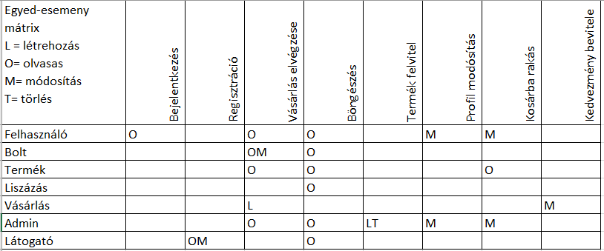

**Szerep-funkció mátrix**

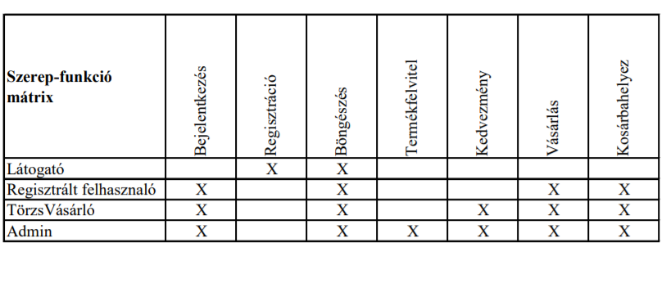

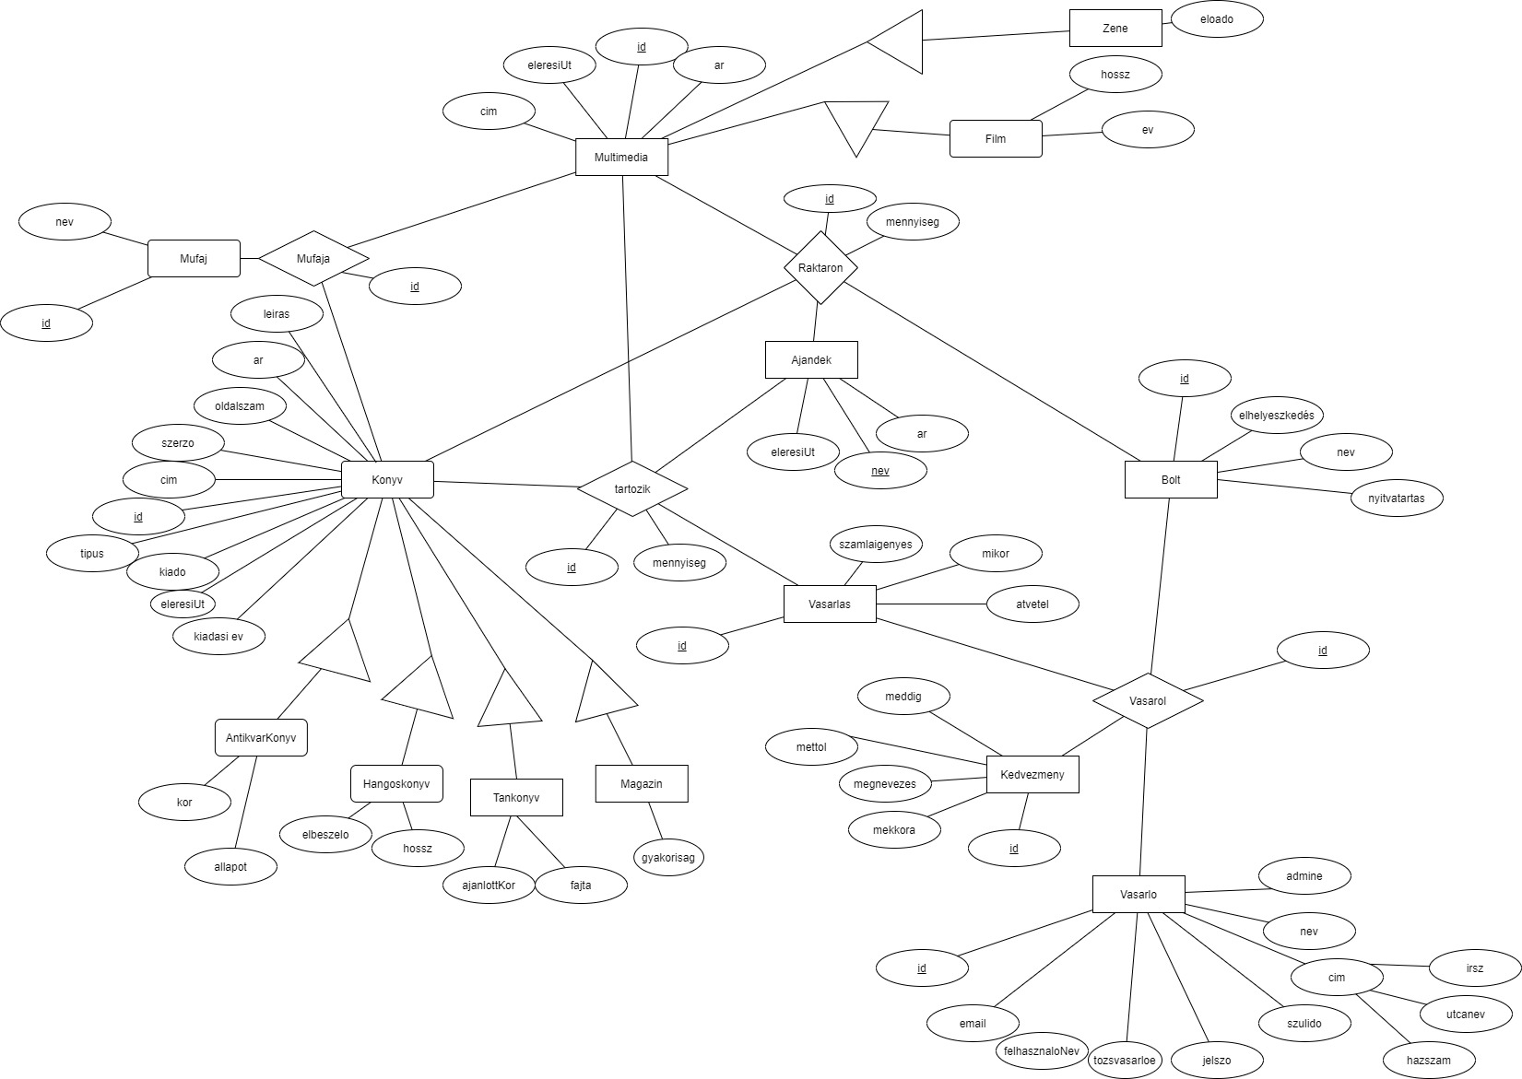**Egyed-kapcsolat diagram**

**A relációs adatbázissémák**

1. Vasarlo (id, email, nev, torzsvasarloe, admine, jelszo, szulido, irszam, utcanev, hazszam)
2. Bolt (id, elhelyezkedes, nev, nyitvatartas)
3. Kedvezmeny (id, megnevezes, mekkora, mettol, meddig)
4. Ajandek (nev, eleresiUt, ar)
5. Mufaj (id, nev)
6. Mufaja (id, *Mufaj.id*, *Konyv.id*, *Multimedia.id*)
7. Raktaron (id, *Konyv.id, Multimedia.id, Ajandek.id*, *Bolt.id,* mennyiseg)
8. Vasarol (id, *Vasarlo.id, Kedvezmeny.id, Bolt.id, Vasarlas.id*)
9. Vasarlas (id, szamlaigenyes, mikor, atvetel)
10. Tartozik (id, *Vasarlas.id, Konyv.id, Multimedia.id, Ajandek.id,* mennyiseg)
11. Multimedia (id, ar, cim, eleresiUt)
12. Film (*Multimedia.id*, ev, hossz)
13. Zene (*Multimedia.id*, eloado)
14. Konyv (id, szerzo, ar, cim, kiado, kiadasiEv, oldalszam, eleresiUt, tipus, leiras)
15. AntikvarKonyv (*Konyv.id*, kor, allapot)
16. Hangoskonyv (*Konyv.id*, elbeszelo, hossz)
17. Tankonyv (*Konyv.id*, ajanlottKor, fajta)
18. Magazin (*Konyv.id*, gyakorisag)

**Normalizálás**

1NF: Teljesül, mert a leképezés után nem maradtak összetett vagy többértékű

attribútumok.

2NF: Minden táblára triviálisan teljesül, mert minden kulcsuk egyértelmű. A vasarlas kapcsolatnál pedig nincs másodlagos kulcs.

3NF: Minden táblára triviálisan teljesül, mert azokban, mindegyik másodlagos attribútum közvetlenül függ a kulcstól.

**Képernyőtervek**

